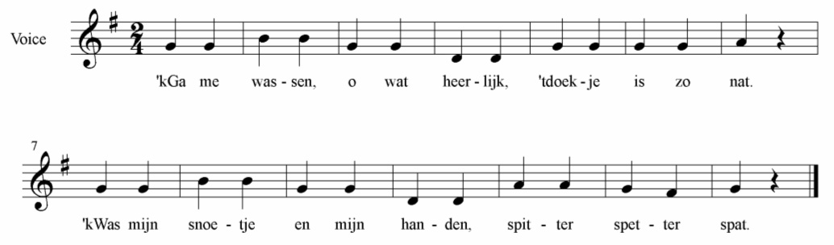

Versje :
Ik kreeg van mama een doekje,
Ik steek het in mijn broekje,
Ik haal het er weer uit,
Als ik mijn neusje snuit!

